Portfolio nachhaltiger Kunststoffe erweitert:
Hochwertige PCR-Compounds für anspruchsvolle Anwendungen
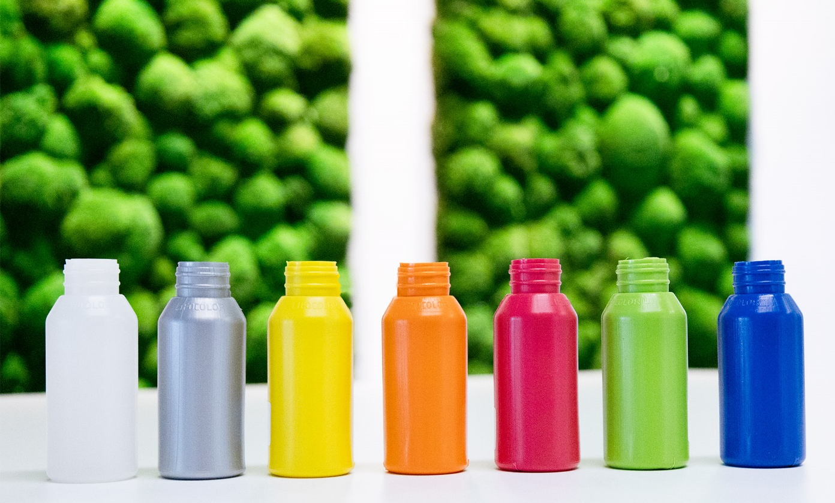
Zertifizierter Rezyklatanteil, gleichbleibende Qualität, leicht verarbeitbar und zum Selbsteinfärben geeignet: Die Ravapura PCR-Polyolefine von Ravago. © Ravago
Augsburg, Oktober 2026. –– Mit Ravapura® hat der Distributor Ultrapolymers sein Portfolio um eine neue Familie nachhaltiger Polyolefin-Compounds mit zertifiziertem PCR-Anteil (Post-Use- und Post-Consumer-Rezyklat) erweitert. Sie bieten eine breite Anwendungsvielfalt, die von Verpackungen und Konsumgütern bis zu technischen Bauteilen reicht. Dank der gleichbleibend hohen Qualität der zugehörigen Typen können Anwender damit ihre Nachhaltigkeitsziele erreichen, ohne Kompromisse bei der Verarbeitbarkeit, dem Aussehen, den mechanischen Eigenschaften oder den Endspezifikationen des Endprodukts eingehen zu müssen.
Die im Portfolio von Ultrapolymers verfügbaren Ravapura PE-Typen basieren auf LDPE oder LLDPE. Die Compounds zeichnen sich durch ihre sehr gute Verarbeitbarkeit und gleichbleibende mechanische Eigenschaften aus. Sie sind in verschiedenen Farben verfügbar und eignen sich auch zum Selbsteinfärben. Darüber hinaus erfüllen sie die Anforderungen von RoHS/REACH und ISO 14021:2016. Typische Anwendungen sind beispielsweise flexible Primärverpackungen im Non-Food-Bereich sowie Sekundär- oder Tertiärverpackungen wie Schrumpffolien, Standbeutel oder Schäume.
Darüber hinaus eignen sich Ravapura-Typen auf PP-Basis zum Beispiel für Haushaltsartikel und weiße Ware, ABS-Typen für Elektrogeräte und Einrichtungselemente, PS-(HIPS)-Typen für Haushaltswaren und Elektroanwendungen. Wo die Standardtypen individuellen Anforderungen nicht entsprechen, entwickelt Ultrapolymers in enger Zusammenarbeit mit Ravago kundenspezifische Typen nach Maß.
Diese und weitere nachhaltige Kunststoffe sowie deren Anwendungen bilden einen Schwerpunkt im Messeauftritt von Ultrapolymers auf der Fakuma in Halle A5, Stand 5211.
Ravapura® ist eine Marke von Ravago.
Ultrapolymers bietet eine breite Palette an Standard- und Spezialpolymeren. Durch Partnerschaften mit branchenführenden Herstellern entsteht ein vielfältiges Produktportfolio, das Kunden die besten Lösungen für ihre Projekte und Anwendungen bietet. Ultrapolymers wurde im Oktober 2002 in Belgien gegründet und hat sich als Teil von Ravago schnell zu einem Marktführer im Kunststoffvertrieb entwickelt. Weitere Informationen finden Sie unter https://www.ultrapolymers.com
Kontakte für weitere Informationen:
Magdalena Marten, Ultrapolymers Deutschland GmbH
Unterer Talweg 46, 86179 Augsburg
Tel.: +49 (0) 821 27233-0, magdalena.marten@ultrapolymers.com
Redaktioneller Kontakt, und bitte senden Sie Abdruckbelege an:
Konsens PR GmbH & Co. KG, Dr. Jörg Wolters
Hans-Böckler-Straße 20, D-63811 Stockstadt am Main
Tel.: +49 (0) 6027 99 00 5-13, mail@konsens.de
Diese Pressemitteilung (Word- bzw. Jpg-Datei) steht unter https://www.konsens.de/ultrapolymers zum Download bereit.

